Opel Antara / Chevrolet Captiva

Кузов: Все | Объём двигателя: Все | Артикул: | 9.4201.1
Год выпуска: 2012 | Коробка: Все | Комплект порогов

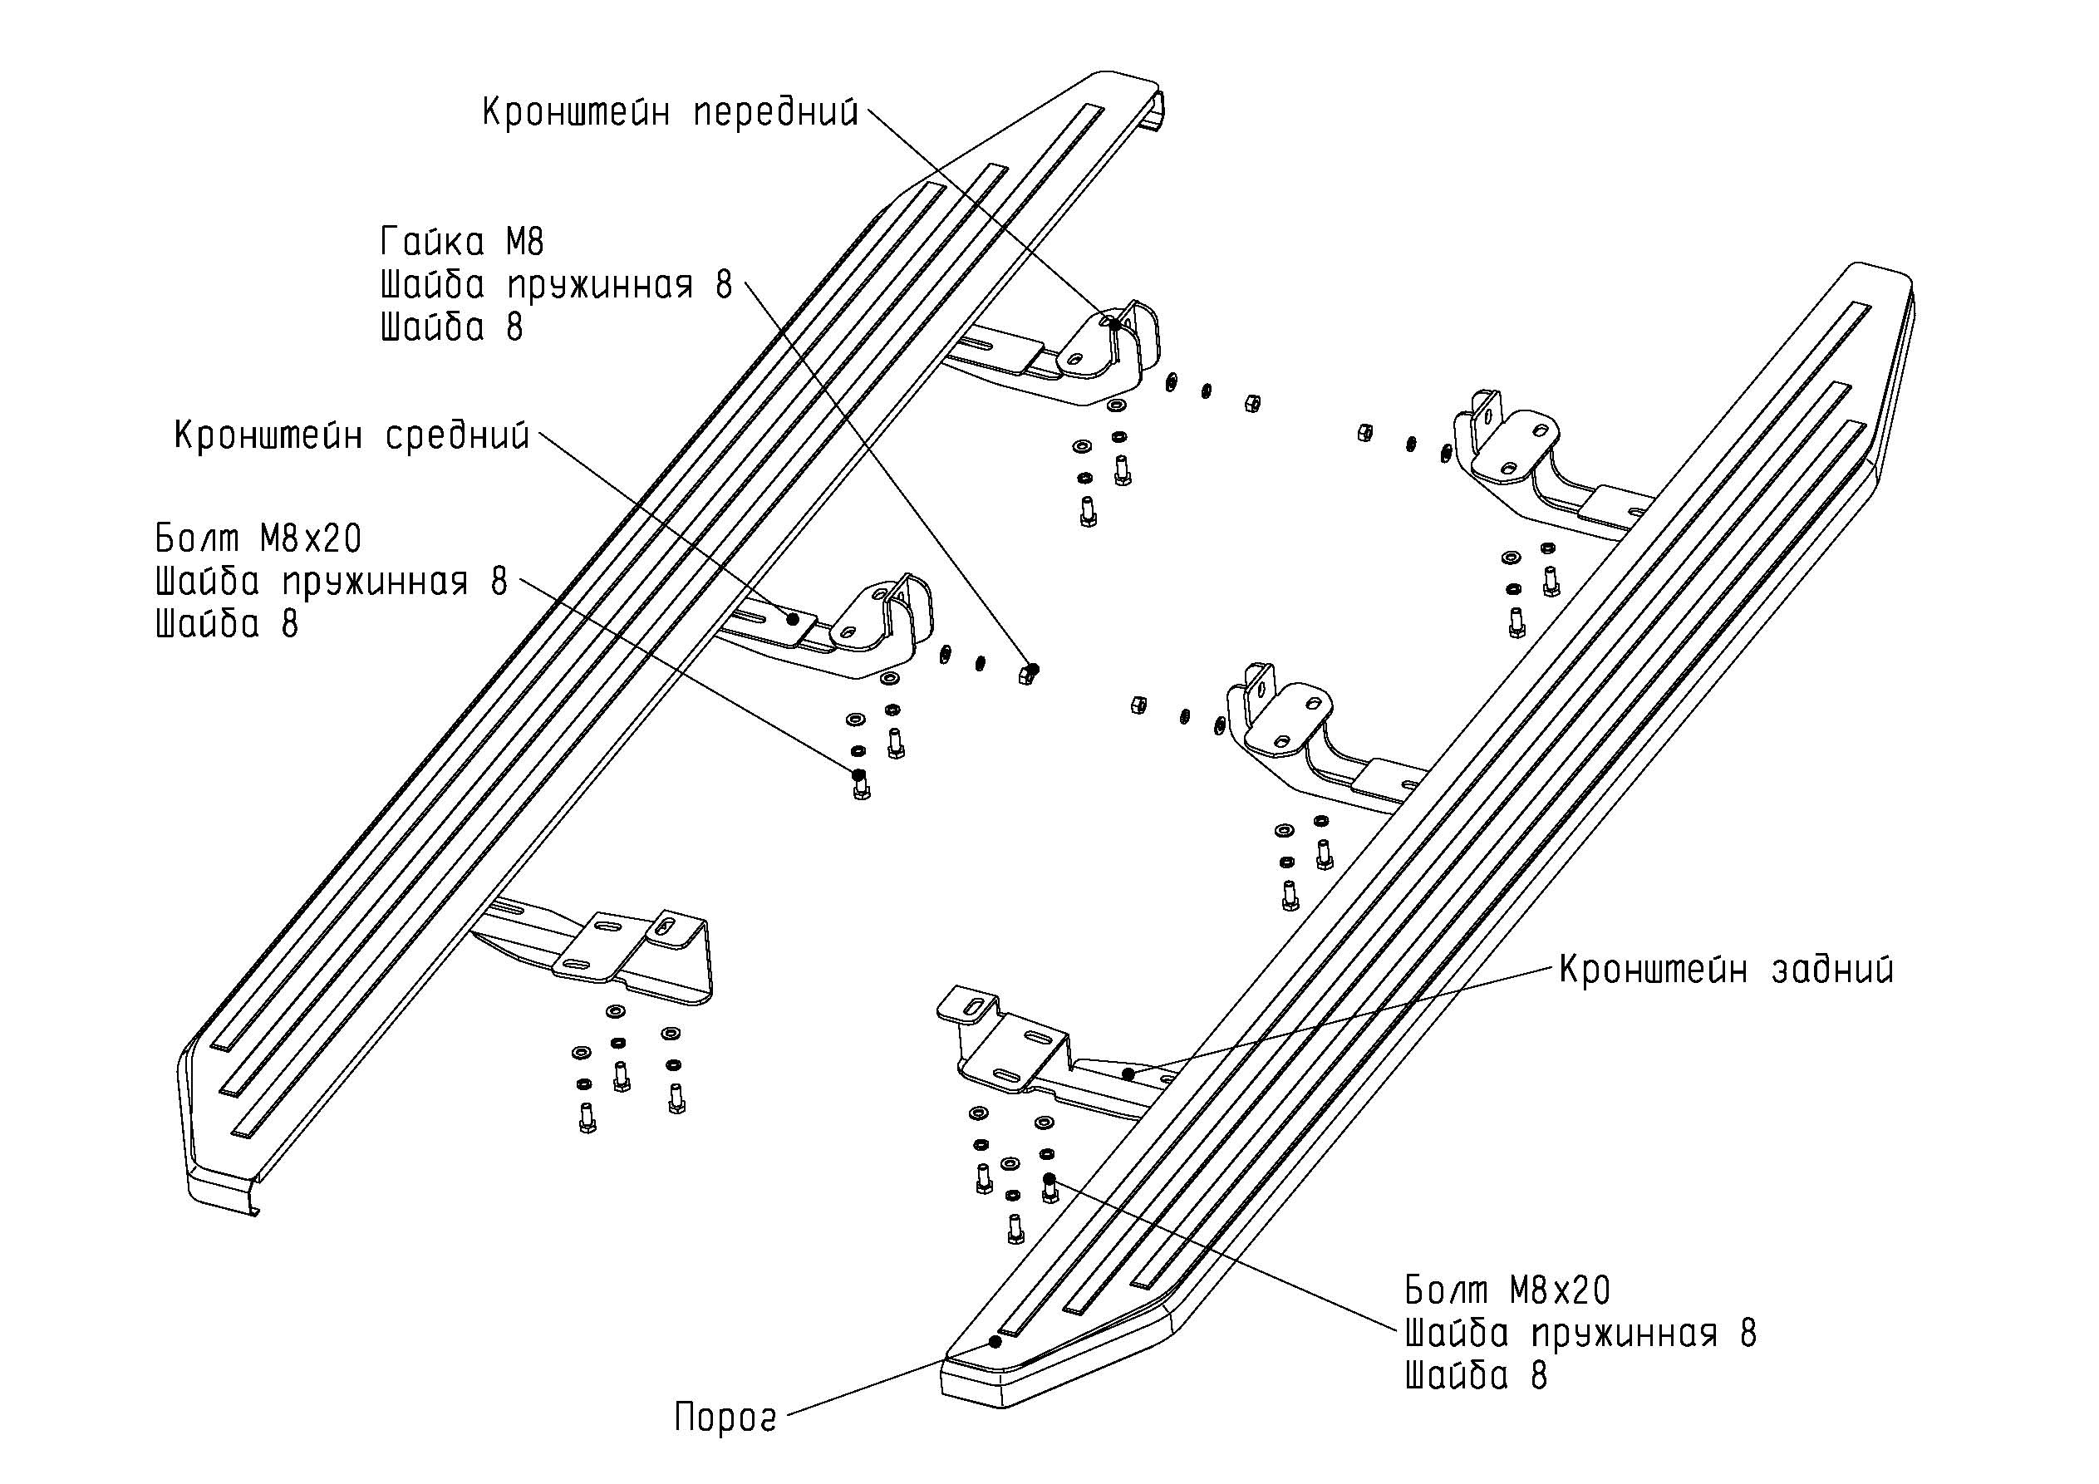
Рис. 1 Схема установки комплекта порогов

Состав крепежа:

 | Болт М8х20.…………………………………………………….. | 14 | шт.
 | Гайка М8.………………………………………………......... | 4 | шт.
 | Шайба 8.……….…………………………………………………. | 18 | шт.
 | Шайба пружинная 8.…………………………………….. | 18 | шт.
 | Кронштейн передний………………………………………. | 4 | шт.
 | Кронштейн задний…………………………………………… | 2 | шт.
 | Порог………………………………………………………………... | 2 | шт.

Инструкция по установке:

- Вытащить заглушки из штатных резьбовых отверстий
- Передний и средний кронштейны (являются конструктивно одинаковыми) установить на штатное место (рис. 2).
- Задний кронштейн установить на штатное место (рис. 3).
- Закрепить порог на установленных кронштейнах (рис. 4,5).
- Затянуть все резьбовые соединения (момент затяжки болтов 30 H*м) .

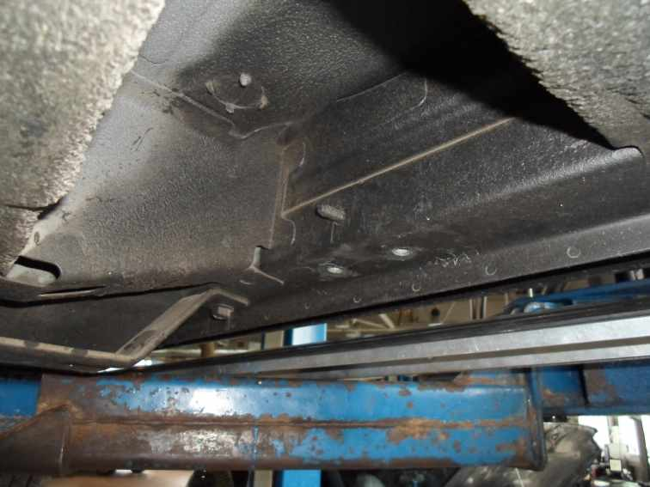  Рис.2 Место установки переднего кронштейна | 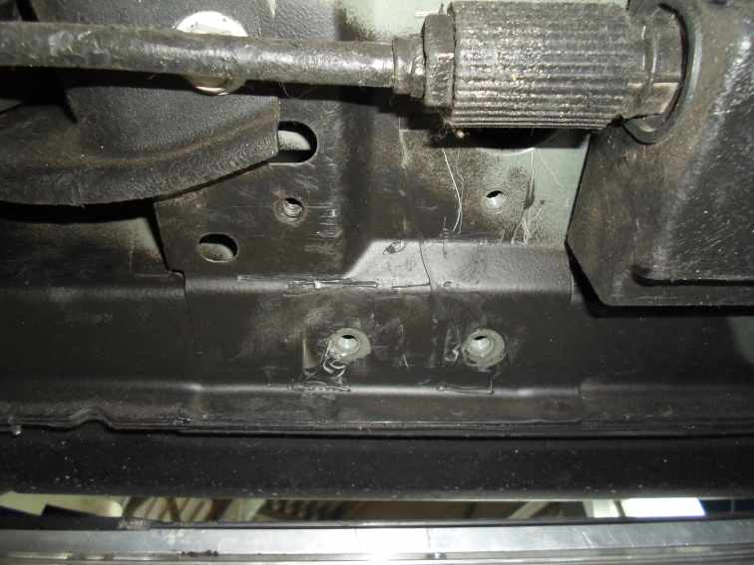  Рис.3 Место установки заднего кронштейна
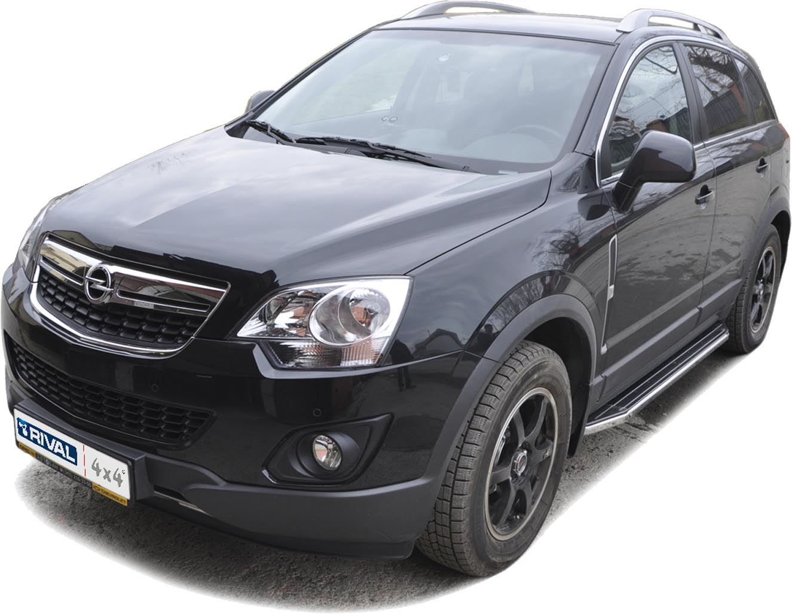  Рис.4 Вид автомобиля с порогом | 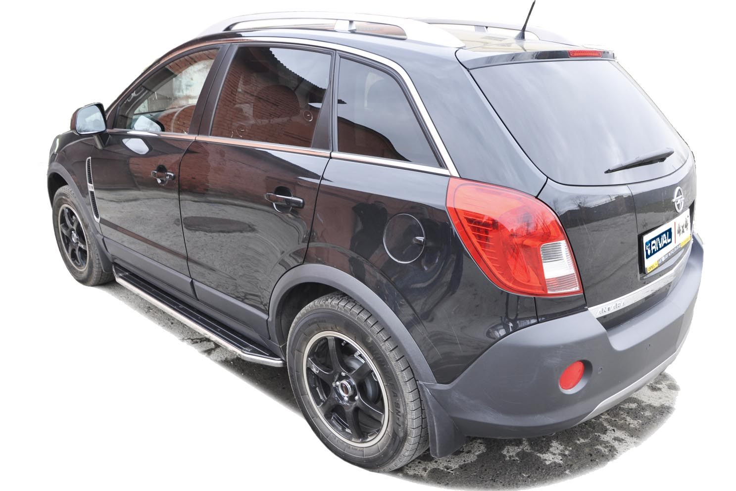  Рис.5 Вид автомобиля с порогом

